5月10日今日动态
出勤：本班今日出勤人数27人。今日4人未来园。
1.区域活动
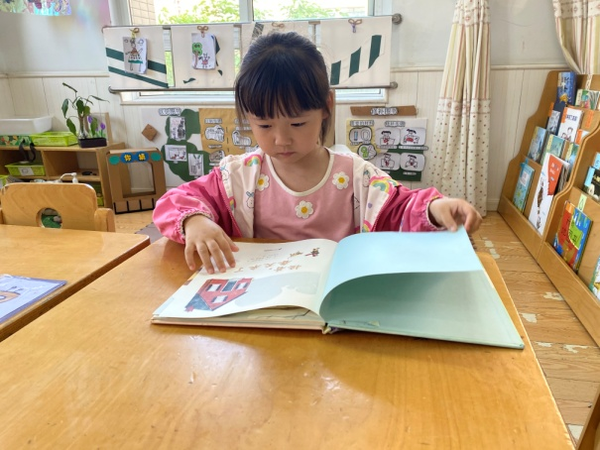  小小看绘本《接着，春天来了》，看看书中讲述了哪些变化预示着春天的到来。 | 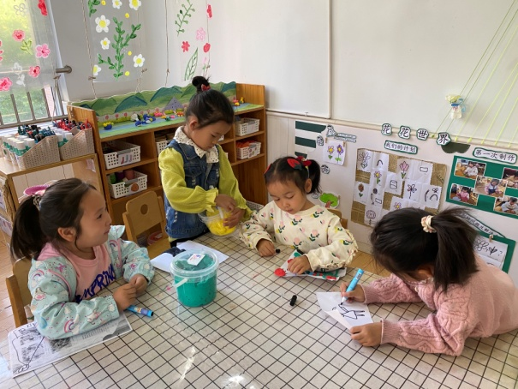  舒舒、可心、妞妞用太空泥泥塑一些花朵、太阳等，在纸上组合成一幅画；恬恬在画画，画小朋友游玩。
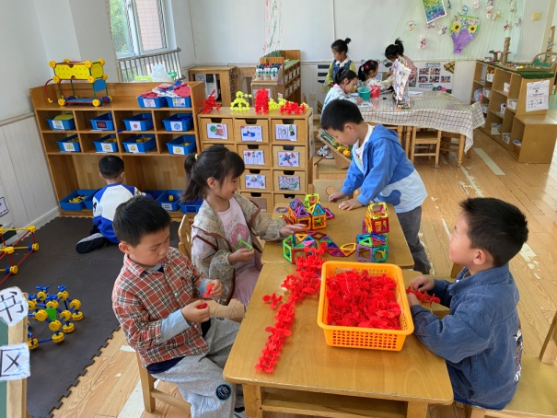  嘟嘟、噜噜玩磁力片，用磁力片拼搭房子；竞竞、阳阳用雪花片拼搭飞机等；朋朋用万能工匠拼搭房子。 | 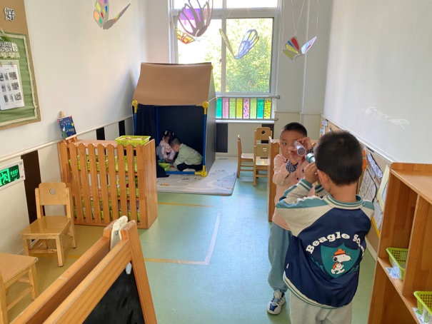  点点和萱萱在光影魔术屋玩立体积木投影，串好积木观察是否与操作卡匹配；橙子、小豆豆玩万花筒。
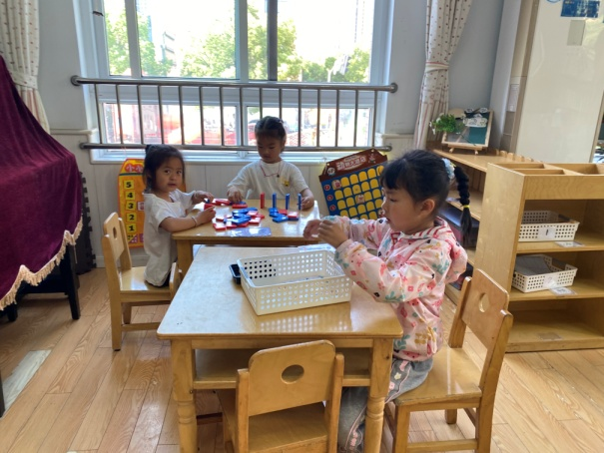  一一今天继续玩种花游戏，今天她是先放花心和花瓣，再结合两个特征寻找花朵；果果、露露玩多米诺骨牌，排成一行，推倒。 | 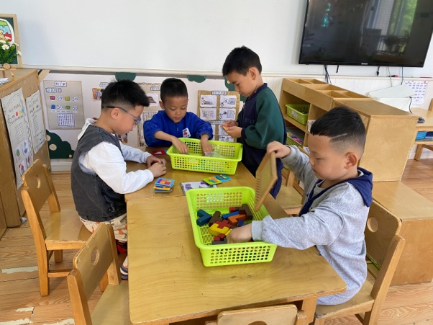  嘉辰玩俄罗斯方块，在底板上填满成方形；多多、棒棒、宸宸玩彩色方块拼图，寻找底板，用彩色方块填满。
2.值日生工作：
今日值日生：
发小毛巾和餐盘的是罗景宸，发筷子的是李子木，小朋友们的值日生工作做得很认真喔！
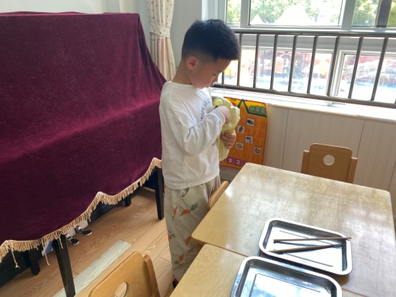 | 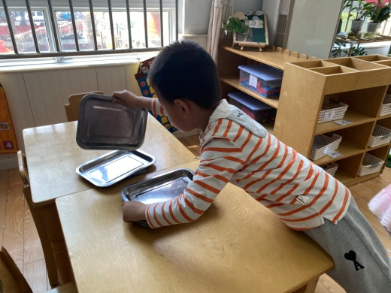

3.集体活动
音乐欣赏：巧手乐
《巧手乐》是一首ABA的三段体音乐，前后缀有引子和尾声。引子和尾声主题一致，遥相呼应。A段主题欢快活泼，B段音乐急促、神秘，再回到A段时音乐仍然是欢快、活泼。结合音乐风格以及大班幼儿的舞蹈视频，A段音乐创设了小朋友用灵巧的小手搭积木，剪东西，捏泥人的情景，B段音乐和后面的A段音乐创设了小朋友用灵巧的双手绣出了恐龙。引导幼儿在音乐倾听与舞蹈欣赏中感知音乐，在动手做中获得快乐夏天一、贺健宸、郭煜霖、赵希羽、张嘉辰、李伊一、赵毓宁、左轶萱、徐亿涵、陈竞泽、李梓朋、郭颜睿、邵崔钰、肖尧能感受音乐活泼欢快的情绪，理解音乐内容；焦云舒、王紫妍、陈艺萱、杨佳伊、张一嘉、罗景宸、李子木、徐佳禾、李兴琪、张漪乐、杨梦露、宋恬恬能选择自己喜欢的肢体动作表现对歌曲的理解。

4.生活观察：
观察时间：2024.5.10
观察对象：中三班今日来园幼儿
观察者：耿佳、刘恬君、丁丹娜
观察目的：具有良好的生活习惯与生活能力（指向能力）
观察内容：
①坚持午睡
②主动饮用白开水
③游戏后整理好玩具
④按时进餐（点心、午餐）
观察背景：
纵观幼儿在园一日生活中的各种小事 ，已经进行了一段时间的“具有良好的生活习惯与生活能力”观察记录。旨在让幼儿保持有规律的生活，养成良好的作息、饮食、卫生习惯。如：早睡早起、每天午睡、按时进餐、吃好午餐等。
（备注：家园共同合作，才是最高效的方式呀！）
儿童 | 坚持午睡 | 水杯喝完 | 整理好玩具 | 用好点心、吃完午餐
张一嘉 | ★ | ★ | ★ | ★
贺健宸 | ★ | ★ | ★ | ★
秦苏安 | 请假
高羽安 | 请假
徐佳禾 | ★ | ★ | ★ | ★
肖尧 | ★ | ★ | ★ | ★
杨梦露 | ★ | ★ | ★ | ★
王凝音 | 请假
李子木 | ★ | ★ | ★ | ★
焦云舒 | ★ | ★ | ★ | ★
李兴琪 | ★ | ★ | ★ | ★
陈艺萱 | ★ | ★ | ★ | ★
杨佳伊 | ★ | ★ | ★ | ★
朱琪玥 | 请假
赵希羽 | ★ | ★ | ★ | ★
陈竞泽 | ★ | 需提醒 | ★ | 进餐不专心
徐亿涵 | ★ | ★ | ★ | ★
罗景宸 | ★ | ★ | ★ | ★
左轶萱 | ★ | ★ | ★ | ★
张漪乐 | ★ | 需提醒 | ★ | ★
王紫妍 | ★ | ★ | ★ | ★
夏天一 | ★ | ★ | ★ | 进餐挑食
邵崔钰 | ★ | ★ | ★ | ★
郭煜霖 | ★ | ★ | ★ | ★
郭颜睿 | ★ | ★ | ★ | ★
李梓朋 | ★ | ★ | ★ | 进餐不专心
李伊一 | ★ | ★ | ★ | ★
赵毓宁 | ★ | ★ | ★ | ★
张嘉辰 | ★ | ★ | ★ | ★
宋恬恬 | ★ | ★ | ★ | 进餐不专心
秦修诚 | 上午未来
5.温馨提示
1.近来多种病毒、细菌流行，请大家关注幼儿体征，如有异常及时就医并告知老师。同时提醒幼儿勤洗手、勤洗澡、多喝水，注意个人卫生，家里勤通风，少去人员密集的地方。
2.近来气温起伏大，请大家关注天气变化，及时为孩子添减衣物。

